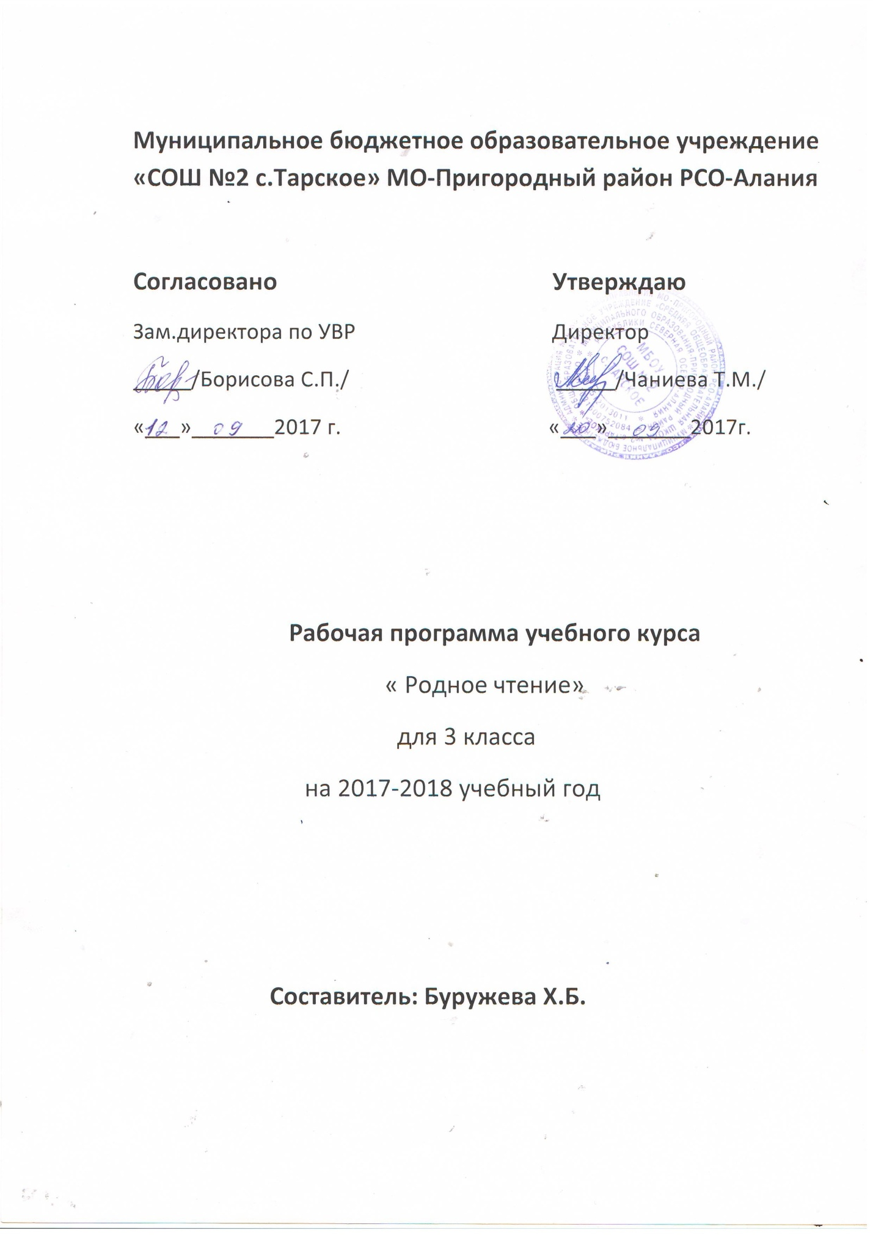

Пояснительная записка
к рабочей программе по родному языку и родному чтению

Программа по родному языку и родному чтению для 3 класса .
- Учебники родной язык и родное чтение А.З.Гандалоева, Р.И .Оздоев,С.У.Патиев.
Программа по родному языку предусматривает обязательное изучение предмета на этапе начального общего образования в объёме 136 часа, 4 часа в неделю (2 часа –родного чтения , 2 часа –родного языка).
Согласно действующему учебному плану школы образовательная программа для 3 класса предусматривает обучение родному языку в объёме 4 часов в неделю, в год 136 часов .

Общая характеристика учебного предмета.
В системе предметов общеобразовательной школы курс родного языка и чтения реализует познавательную и социокультурную цели:
- познавательная цель связана с представлением научной картины мира, частью которого является язык, на котором говорит ученик, ознакомлением учащихся с основными положениями науки о языке и, как следствие, формированием логического и абстрактного мышления учеников;
- социокультурная цель включает формирование: а) коммуникативной компетенции учащихся (развитие устной и письменной речи); б) навыков грамотного, безошибочного письма как показателя общей культуры человека.
Особенность курса в том, что он представляет собой первоначальный этап изучения системы родного языка. В этот период осуществляется не только подготовка к изучению языка (период обучения грамоте), но и изучение языка на понятийном уровне, доступном детям .
Специфика начального курса родного языка заключается в его тесной взаимосвязи с чтением. Эти два предмета представляют собой единый филологический курс.

Задачи и направления изучения родного языка в начальной школе:
1) развитие речи, мышления, воображения школьников, способности выбирать средства языка в соответствии с условиями общения, правильно их употреблять в устной и письменной речи, развитие интуиции и «чувства языка»;
2) освоение первоначальных знаний о системе родного языка, лексических, фонетических, грамматических средствах языка, овладение элементарными способами анализа изучаемых единиц языка;
3) овладение умениями общаться в устной и письменной формах, участвовать в диалоге, составлять несложные монологические высказывания;
4) воспитание позитивного эмоционально-ценностного отношения к языку своего народа; пробуждение познавательного интереса к родному слову, стремления совершенствовать свою речь, чувства ответственности за сохранение чистоты языка своего народа.
В целом начальный курс родного языка представлен как совокупность понятий, правил, сведений, взаимодействующих между собой и являющихся основой для интеллектуального и коммуникативного развития детей.

Место учебного предмета в учебном плане.
Согласно базисному плану образовательных учреждений РФ на 2017-2018 учебный год всего на изучение родного языка и чтения в начальной школе выделяется 3 часа в неделю и 1 час компонент в 2,3.классах .

Ценностные ориентиры содержания учебного предмета.

Изучение родного языка способствует формированию у учащихся представлений о языке как основном средстве человеческого общения, явлении национальной культуры и основе национального самосознания.
На уроках родного языка ученики получают начальное представление о нормах литературного языка и правилах речевого этикета, учатся ориентироваться в целях, задачах, условиях общения, выборе адекватных языковых средств для успешного решения коммуникативной задачи.
Родной язык является для учащихся средством развития их мышления, воображения, интеллектуальных и творческих способностей, каналом социализации личности. Успехи в изучении родного языка во многом определяют результаты обучения по другим школьным предметам.

Результаты изучения учебного предмета.
Личностными результатами изучения родного языка в начальной школе являются:
-осознание языка как основного средства человеческого общения;
-восприятие родного языка как явления национальной культуры;
-понимание того, что правильная устная и письменная речь является показателем индивидуальной культуры человека;
-способность к самооценке на основе наблюдения за собственной речью.
Метапредметными результатами изучения родного языка в начальной школе являются:
-умение использовать язык с целью поиска необходимой информации в различных источниках для решения учебных задач;
-способность ориентироваться в целях, задачах, средствах и условиях общения;
-умение выбирать адекватные языковые средства для успешного решения коммуникативных задач (диалог, устные монологические высказывания, письменные тексты) с учётом особенностей разных видов речи, ситуаций общения;
-понимание необходимости ориентироваться на позицию партнёра, учитывать различные мнения и координировать различные позиции в сотрудничестве с целью успешного участия в диалоге;
-стремление к более точному выражению собственного мнения и позиции;
-умение задавать вопросы.
Предметными результатами изучения родного языка в начальной школе являются:
-овладение начальными представлениями о нормах литературного языка (орфоэпических, лексических, грамматических) и правилах речевого этикета;
-умение применять орфографические правила и правила постановки знаков препинания (в объёме изученного) при записи собственных и предложенных текстов;
-умение проверять написанное;
-умение (в объёме изученного) находить, сравнивать, классифицировать, характеризовать такие языковые единицы, как звук, буква, часть слова, часть речи, член предложения, простое предложение;
-способность контролировать свои действия, проверять написанное.

- строить продуктивное взаимодействие и сотрудничество со сверстниками и взрослыми для реализации проектной деятельности (под руководством учителя).
Учащиеся получат возможность научиться:
- выражать свои мысли с соответствующими возрасту полнотой и точностью;
- быть терпимыми к другим мнениям, учитывать их в совместной работе.

Календарно-тематическое планирование по родному чтению
в 3 классе
№ | Дата по плану | Дата по факту | Тема урока | Д/З
1 |  |  | Дешархошка. Яндиев ДЖ. | Стр 3.выучить
2 |  |  | Цхьоалаг1ча сенябре. | Стр 4.перес.
3 |  |  | Хьехархо.Осмиев Хь. | СТР 5-9.читать.
4 |  |  | 1Арамхи йисте.Льянов М. | Стр 10-12  Перес.
5 |  |  | Ахкан бийса.Осмиев ХЬ. | СТР13.
6 |  |  | Дог1а халхадувл. | СТР 14 Выучить.
7 |  |  | Маьлха з1анараш. | Стр 15-16 читать.
8 |  |  | Х1унаг1а. | СТР 17-18.
9 |  |  | Гуйра. | Стр19 выучить.
10 |  |  | Гуйре. | СТР 30-31.
11 |  |  | Маькхах дола дош. | Стр 22-24.
12 |  |  | Ялата хам. | СТР 25-26.
13 |  |  | Фийг.Осмиев ХЬ.Са юрт. | СТР 26-27. НАИЗУСТЬ.
14 |  |  | Дагадоаг1арех | СТР 30-31
15 |  |  | Га д1аег1ай мусас беша. Гагиев Г. | Стр.32.
16 |  |  | Лийга б1ийг. | Стр 33-35.перес.
17 |  |  | Даьра чов. | Стр35-39 выучить.
18 |  |  | Лом.Борзик.(Саракаев ХЬ). | Стр39-43.
19 |  |  | Хьазилгаш лувца циск. Даурбеков Б. | Стр 44-45.
20 |  |  | Сувсакъ.Б1арзадахка.Хашагульгов.1. | Стр 48-49.выучить.
21 |  |  | Берашка.Вай берал.(Солоухин В.) | СТР50-51.Перес.
22 |  |  | Эздел.Кицаш. | Стр 52- 55.наизусть.
23 |  |  | Д1аяха ха.Харцои нийсхои. | Стр 55-56.
24 |  |  | Х1ана вар Мурад г1айг1ане. | СТР.57-61 читать.
25 |  |  | Денал г1улакхаца хьахьокх.Чантиев .А. | СТР 62-65.
26 |  |  | «Визза»къонах.Гагиев Г. | Стр 66-70.перес.
27 |  |  | Дика оамал.Чантиев А. | Стр.71-73.
28 |  |  | Бурдолг. | Стр.73-76.Читать.
29 |  |  | 1А.Бераш 1анна г1аддахад.Арчаков Т. | СТР 78-79.
30 |  |  | Лоа делх. | СТР 79-80.НАИЗУСТЬ.
31 |  |  | Биъ дагалоаттам. | Стр 80-81.
32 |  |  | 1ани ахкани хинна къовсам. | СТР 81-84 ПЕР.
33 |  |  | Керда шу. | СТР 85.НАИЗУСТЬ.
34 |  |  | Керда шу-керда беркат. (Чахкиев С) | СТР 86-87.
35 |  |  | 1а.Арчаков.Т. | Стр.87-89
36 |  |  | Берза 1азал.Костоев 1 | СТР 89-95.
37 |  |  | Хьуна оакхарий къамаьлаш. | СТР 96-97 .
38 |  |  | Б1арашдуарг.Гамботов.Б. | Стр 98-99.
39 |  |  | 1ан сурташ. | Стр 100-101.перес.
40 |  |  | Визза к1ант.Гагиев Г. | Стр 102-103.
41 |  |  | Ца вовза доттаг1а.Сулаев М. | Стр 103-104.
42 |  |  | Ахьмади Махьмади.Гагиев Г. | СТР 105-107.
43 |  |  | Нийса язде 1омавелча….Плиев М-С.  Даь хьехамаш. | СТР107-108
44 |  |  | Нахацара г1улакх.Озиев С. | Стр 110-111.
45 |  |  | Мишта яа еза маькх. | Стр 112-113
46 |  |  | Арг1а т1ехьашка хинна т1ом. | СТР 114-115
47 |  |  | 1919 шу Экажкъонгий-юрта. | Стр 115-118..
48 |  |  | Дего гешт дергдацар.Кицаш | Стр 118-122.
49 |  |  | Кавказа турпал-тутаева Аьсет. | СТР 123-124.
50 |  |  | Ишта т1ом бора вежараша. | СТР 125-126.
51 |  |  | Осканов Суламбик-Хьалкъа тешаме во1. | Стр 127-129
52 |  |  | Ц1АВЕНАВ ТХА ЛОАЛАХО.Арчаков С. | Стр 130.
53 |  |  | Наьна кулг. | Стр 131.
54 |  |  | Наьна бийса.Мякиев А. | СТР 132-133.
55 |  |  | Март. | Стр 134-135.читать.
56 |  |  | Оалхазараш ц1адахкар.Ялат д1аде доладир. | Стр 136-138 перес.
57 |  |  | Б1аьстан юхь. Озиев А.Б1аьсти.Кицаш. | Стр 139-140.
58 |  |  | Балха 1УЙРЕ. Яндиев Дж. | Стр 141-142.наизусть.
59 |  |  | Доттаг1ий.Беши карти.(фаьлг) | 142-143.
60 |  |  | Дог1а.Кицаш. | Стр 144-146.читать.
61 |  |  | Мишта кхетаду вай кицаш тахан.Ховли довзали.Тхьуж-илли. | Стр 147-150.
62 |  |  | Бийдолгаш | Стр 151-156.
63 |  |  | Къажкъайг.Фаьлг. | Стр 157-159.
64 |  |  | Пхьагало парг1атдаьха оакхарий. | Стр 160-161.
65 |  |  | Борзи 1аьхари. | Стр 162-164.
66 |  |  | Газеи цун б1ийги.(фаьлг) | стр165-170.
67 |  |  | Хьаькхъал теннад.(фаьлг).Са ги боаг1арга ба хьо..(фаьлг). | Стр 171-177 перес.
68 |  |  | Мишта 1ехадаьд цогало оакхарий.(фаьлг). | стр 177-180.

